20231284L3

例3　如图所示，水平轻弹簧一端与墙相连处于自由伸长状态，质量为4 kg的木块沿光滑的水平面以5 m/s的速度开始运动并挤压弹簧，求：

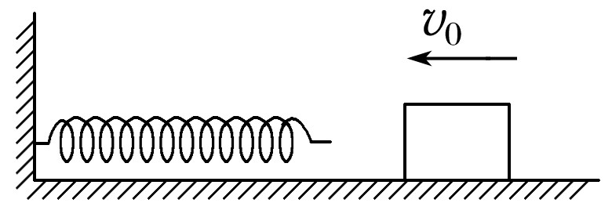

(1)弹簧的最大弹性势能；

(2)木块被弹回速度增大到3 m/s时弹簧的弹性势能。